Blinów, dnia 25.08.2014r.

**INFORMACJA**

Dyrektor Zespołu Szkół w Blinowie informuje, że do dnia 4 września 2014 r. można składać wnioski o przyznanie dofinansowania zakupu podręczników na rok szkolny 2014/2015 – „Wyprawka szkolna”

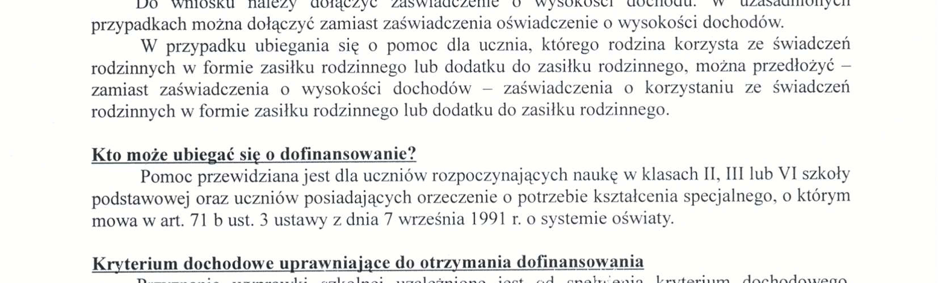 Do wniosku należy dołączyć zaświadczenie o wysokości dochodu. W uzasadnionych

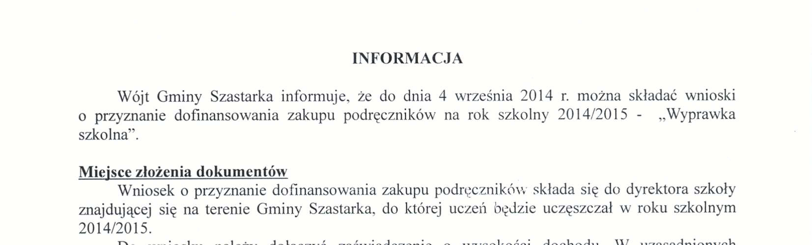 Przyznanie wyprawki szkolnej uzależnione jest od spełnienia kryterium dochodowego,

